# 1. List document.

1. VSMD (1)

2. UM (1) <= dùng serna

3. IM (1) <= dùng serna

4. Exclusive Area Report (1)

5. FMEA (1)

6. Review Checklists & Peer Review records (4)

7. File gen ra của UML (1)

8. File traceability (2)

🡪 Chuẩn

🡪 File waring

9. File generate từ Door (1)

10. Check Define Report (1)

11. Static Analysis Report (with anomalies) (1)

# 2. Cách tạo

## 2.1 VSMD - make check_Icu

* Thư mục VSMD report: **doc\reports\AUTOSAR_MCAL_<MODULE>_VSMDReport.html**
* **Chú ý:**
* Copyright@ và version tool và company name
* Get latest tool: **tresos_plugin_builder**
* Để file **Icu_VSMDComments.txt** trong thư mục: SASW\JSW_MCAL\XPC56xx\dev\drivers\AutoSAR\lin\doc\reports
* Cách làm:
* Sau khi generate Plugin, gõ lệnh: **make check_Mdl**

🡺 make check_Icu

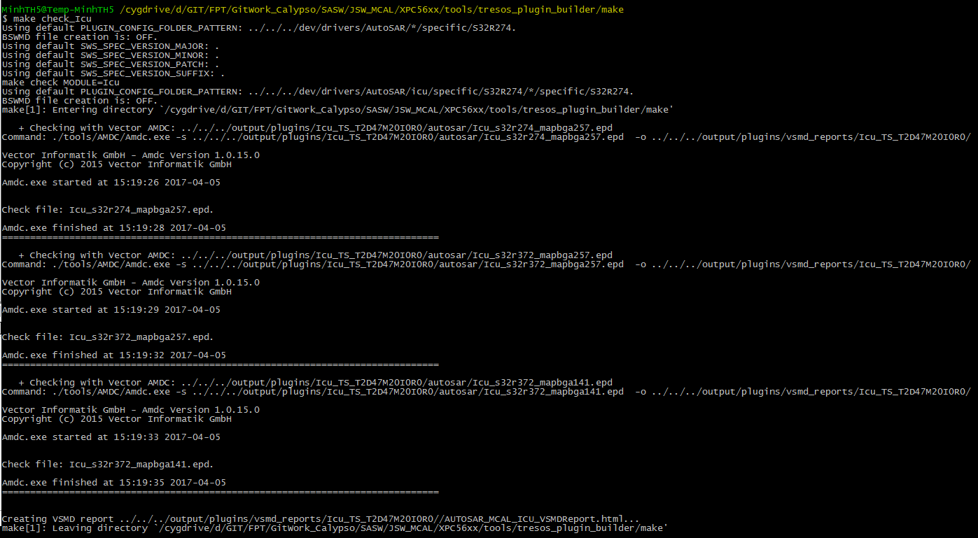

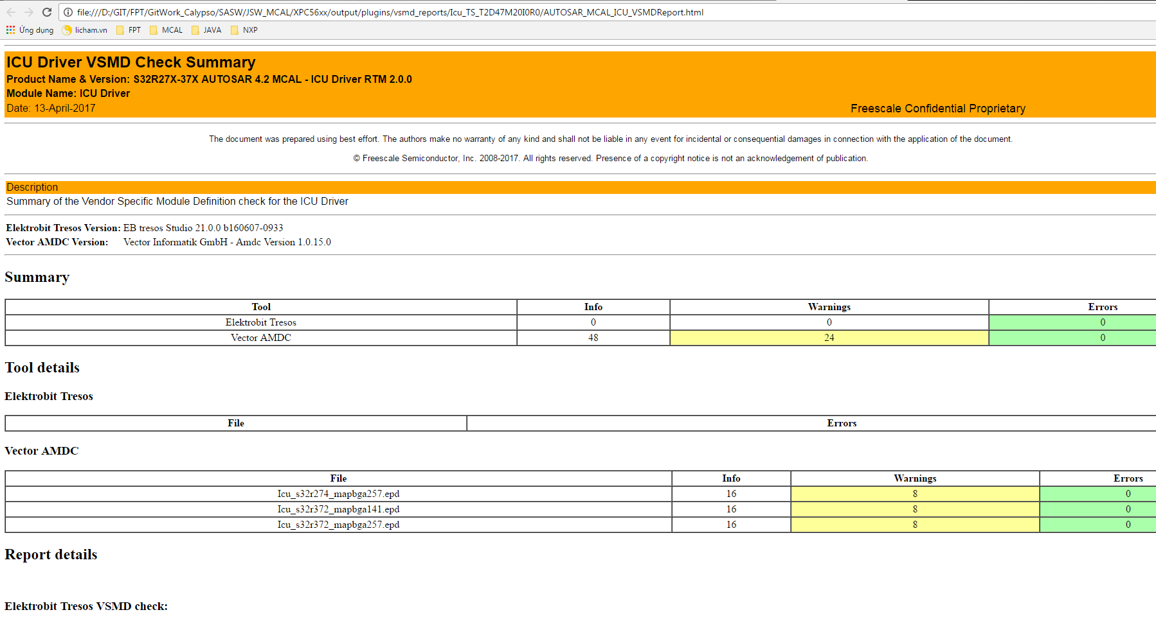

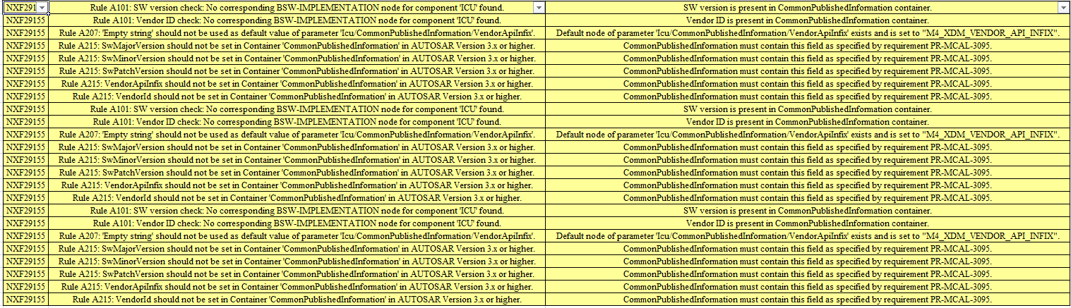

## 2.2 UM.

* Thư mục User manual: doc\user_manuals\AUTOSAR_MCAL_<MODULE>_UM.pdf
* Chú ý:

- Dùng tool Serna để kiểm tra trước khi đẩy lên Docato, mở file "*D:\CCwork\vw_b53882_check\SASW\JSW_MCAL\XPC56xx\dev\drivers\AutoSAR\lin\doc\user_manuals\docgen\im-xml\AUTOSAR_MCAL_LIN_IM.xml*"

#1. Tải tool combine file doc lại cho UM và cả IM:

$ repo sync ssds_docconverter

#2. Chạy lệnh để gom cho UM

> cd D:\GIT\FPT\GitWork_Calypso\SASW\JSW_MCAL\XPC56xx\tools\SSDS_DocConverter

> dev_publish_doc.bat icu minh.tranhuu@nxp.com um S32R274_4.2

#3. Sau khi chạy xong vào thư mục D:\GIT\FPT\GitWork_Calypso\SASW\JSW_MCAL\XPC56xx\output\user_manuals, xóa hết các file .gitignore

#4: Mở file AUTOSAR_MCAL_ICU_UM.xml bằng Serna

Sửa một số file sai đường dẫn trong nó, table phải nằm trong <body> của topic

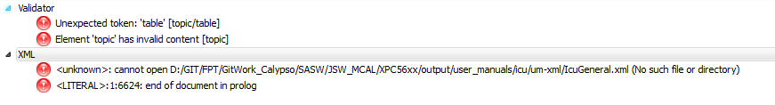

#5. Sửa lại trường history, resource trong variables.xml và các nơi khác dùng.

Xem lại toàn bộ có thay đổi gì so với trước, sửa lại cho đúng.

Chỉnh lại MAJOR, company name…

Cuối cùng tăng version của Um lên

**Chú ý**: <document-partnum>UM**17**ICUASR4.2 Rev0002R1.0.0</document-partnum>

UM<derivative><module><autosa version>[_]<Autosar reversion><Version platform>

Derivative lấy từ plugin sau ký tự D: Icu_TS_T31D**17**M10I0R0

#6. Compare um-xml trong ouput với 3 thư mục sau:

- um-xml trong specific

- common trong specific

- um-xml trong generic

Đẩy những file có thay đổi hoặc thêm mới, những file khác giữ nguyên

#7. Ném thư mục um-xml trong ouput nhờ tạo doc *.pdf, nhớ xóa file .gitignore trước khi zip

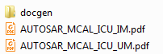

## 2.3 IM.

* Thư mục Integration manual: doc\user_manuals\AUTOSAR_MCAL_<MODULE>_IM.pdf
* Chú ý:
* Sửa version, history (Configuration elements of Icu, Form CommonPublishedInformation,…)
* Sửa một số feature mới trong IcuGeneral
* Nếu support User mode thì nó nằm ở chương 5.7

## 2.4 Exclusive Area Report.

* Thư mục: doc\design\AUTOSAR_MCAL_ICU_EXCLUSIVE_AREAS.xlsx

Check xem các biến được read, write như thế nào trong code

## 2.5 FMEA report.

* Thư mục: doc\design\AUTOSAR_MCAL_ICU_FMEA.xlsx
* Cách làm: Tạo peer review và đính kèm report FMEA vào, chờ Martin approve

## 2.6 Review Checklists & Peer Review records.

* Thư mục, files (4): doc\reports\Review_checklist

**AUTOSAR_MCAL_ICU__Checklist_for_Code_Review_Intermediate.xls**

**AUTOSAR_MCAL_ICU_Checklist_for_Code_Review_Final.xls**

**AUTOSAR_MCAL_ICU_Design_Review_Final.xlsx**

**AUTOSAR_MCAL_ICU_Design_Review_Initial.xlsx**

* Sẽ có ticket Review_Intermediate 🡺 ta cần thực hiện và clone ticket Fix … tương ứng
* Chú ý:
* Khi tạo **Code_Review_Intermediate** thì cần chú ý các rule : SMCALRule 2.1, SMCALRule 2.4, SMCALRule 2.13, SMCALRule 2.18, SMCALRule 2.19, SMCALRule 2.22, SMCALRule 5.12
* Trong file Final cần điền **Pass**, và **Resoved** hết ở các tab

## 2.7 UML Design.

* Thư mục, File: AUTOSAR_MCAL_ICU_SDD.eap
* Login tới máy :

192.88.170.211 – no need VPN

10.171.71.205 -- using VPN

Domain : ***FSL\<account>***

***FSL\B53882***

***#1***. Mở phần mềm EAExporter.

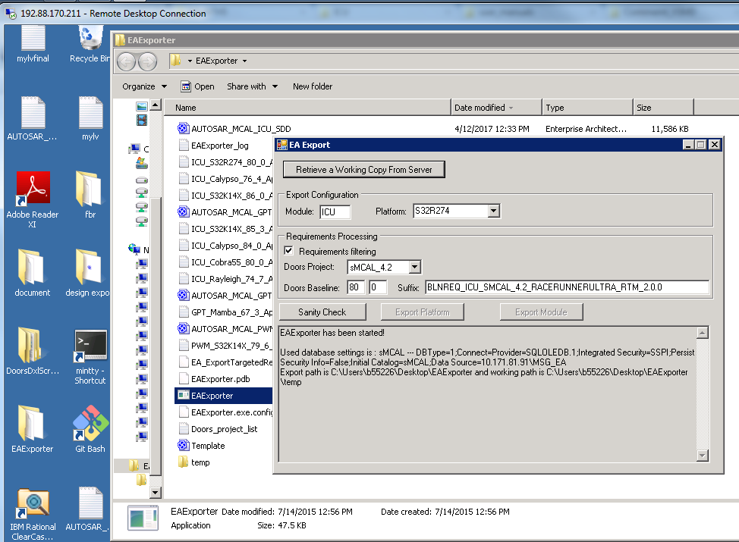

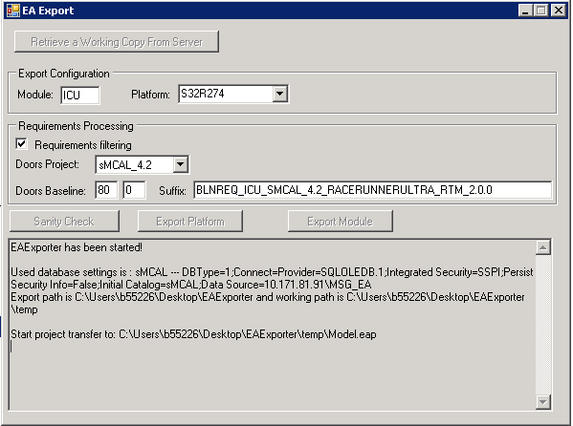

1.

Nhấn vào đây đợi khoảng 5-10 phút sẽ hiện lên config khác ☺

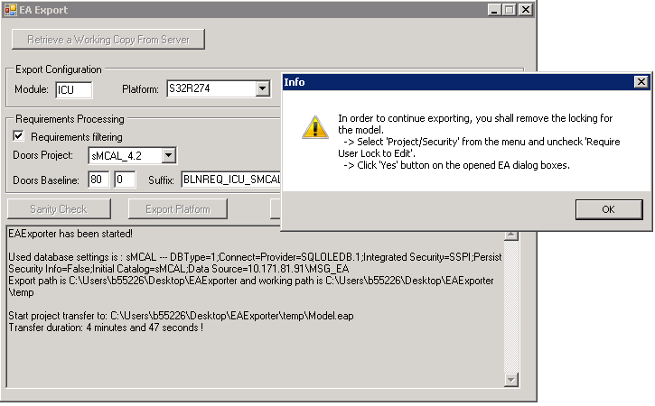

2.

Nhấn OK để vào Model -EA

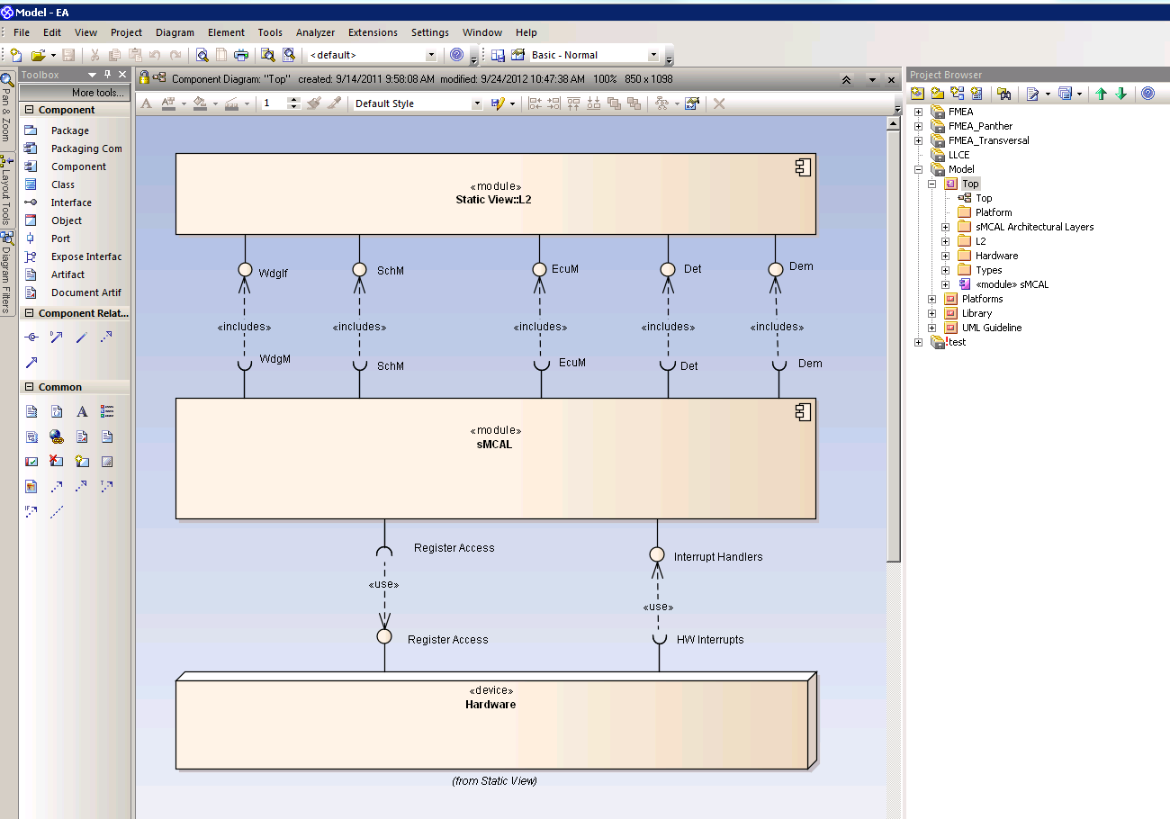

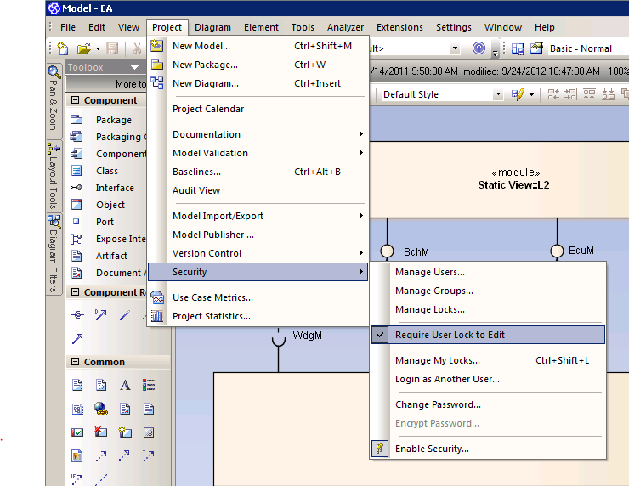

3

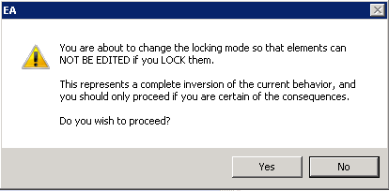

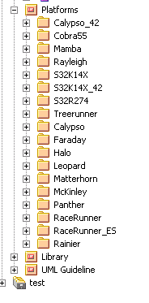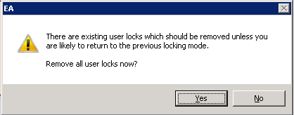

Xong quay lại

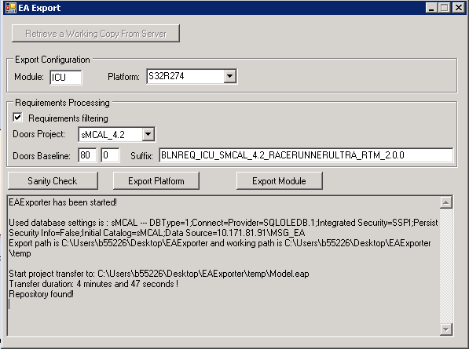

4. Tên Platform trong Model vừa mở ở bước 1

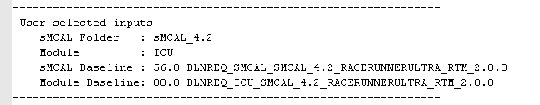

5. Thông tin này lấy ở file req gen từ door

6. Export Module

Nhớ mở Doors tool lên trước

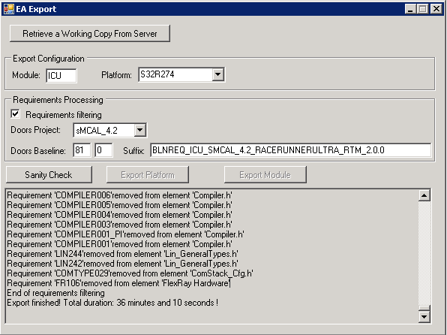

  
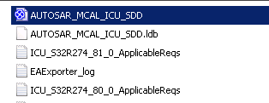

## 2.8 File traceability.

2 files:

AUTOSAR_ICU_MCAL_TraceabilityMatrix.xls

AUTOSAR_ICU_MCAL_TraceabilityMatrix_Warnings.xls

Login tới máy : 192.88.170.211 – no need VPN

10.171.71.205 -- using VPN

Domain : ***FSL\<account>***

***Cần 7 thứ*** :

- thư mục test\test mới nhất vào view tương ứng

- thư mục test\test_icu mới nhất vào view tương ứng

- thư mục tool\templates mới nhất vào view tương ứng

- plugin ICU mới nhất đặt trong output\Plugin

- file TM bên test : ICU_MCAL_TM.txt trong thư mục test\test_icu\specific\<PLATFORM>\doc\test_traceability\

- file requirement export (AUTOSAR_MCAL_PWM_CheckDriverReq) trong thư mục doc\report (xem 2.9 File gen từ Door )

- file UML export (AUTOSAR_MCAL_PWM_SDD) trong thư mục doc\design

### 2.8.1. export file từ EAExpoter để lấy file (AUTOSAR_MCAL_PWM_SDD) (about 30 min)

Xem details ở **2.7**

### 2.8.2. Run

- cd tới .. \SASW\JSW\XPC56xx\tools\Req_TM

- run for 4.2 trong cywgin

$export PLATFORM_NAME_ASR=S32R274_4.2

$./Create_TraceabilityMatrix.exe -driver_name **ICU** -platform **S32R274** -driver_req "***81.0 BLNREQ_ICU_SMCAL_4.2_RACERUNNERULTRA_RTM_2.0.0***" -doors_req_folder "**sMCAL_4.2**"

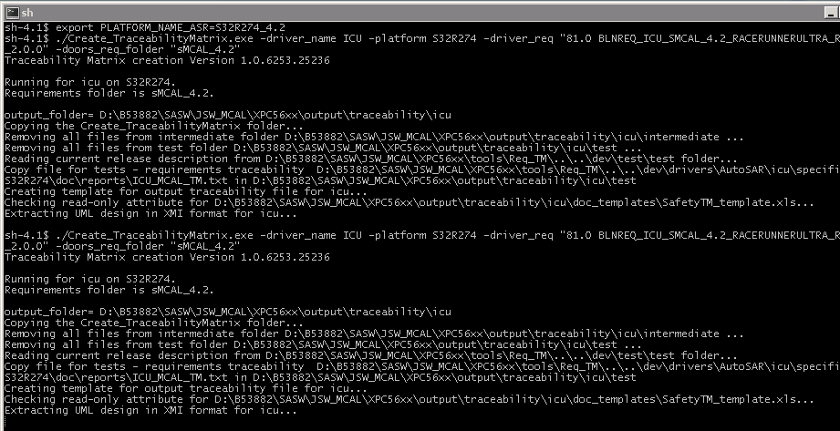

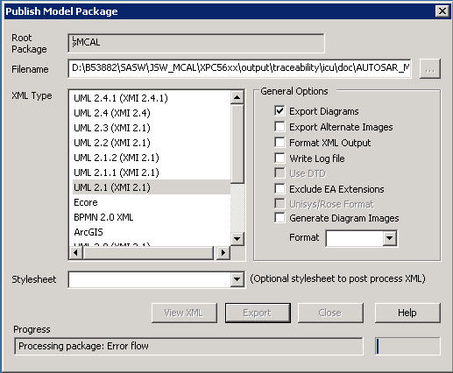

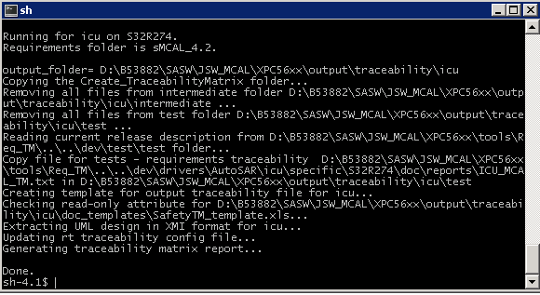

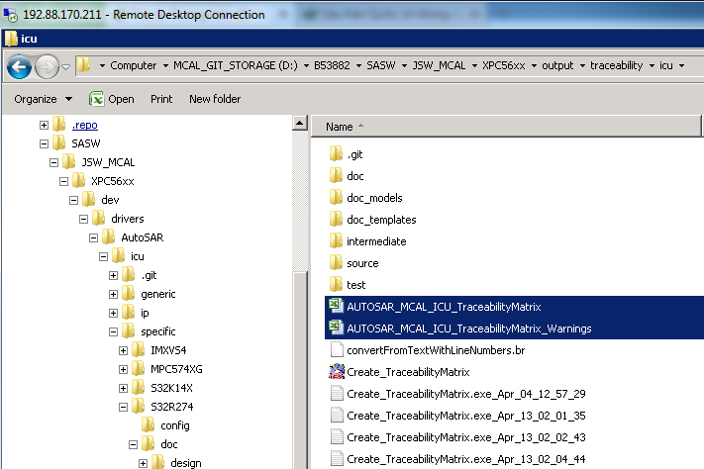

### 2.8.3. Lỗi trên traceability

+ Link to undefined requirement

Lỗi này là do trên design có add requirement và link đến function object

comment _activity (.c file) hoặc _object (.xdm file)

==> có thể ko fix nó sẽ put vào warning file .exel file

+ Uncover requirement

Lỗi này là do trên requirement có tồn tại nhưng không tồn tại trong các object hay function

trên UML design.

Hoặc

==> Phải fix bằng cách add req vào uml design.

Example1:

Error:

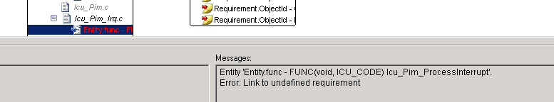

Fix by add 1 requirement to function:

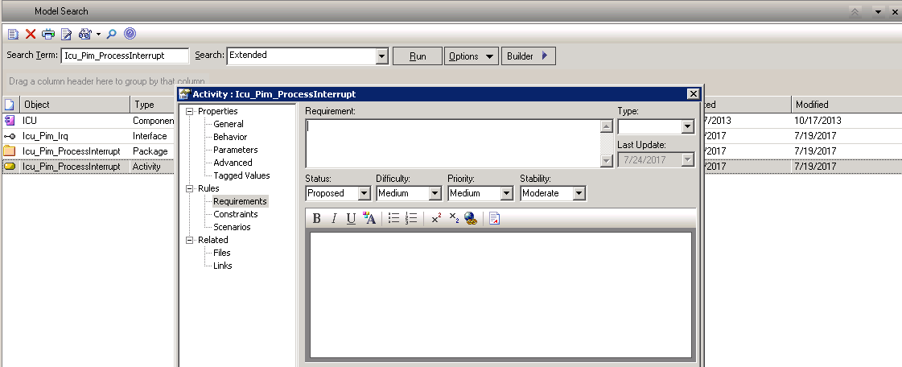

Example2: tìm trong file tracerbility của các con khác chú ý 4.2 4.0

Error:

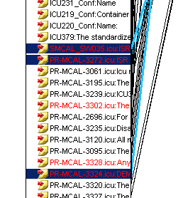

Fixed:

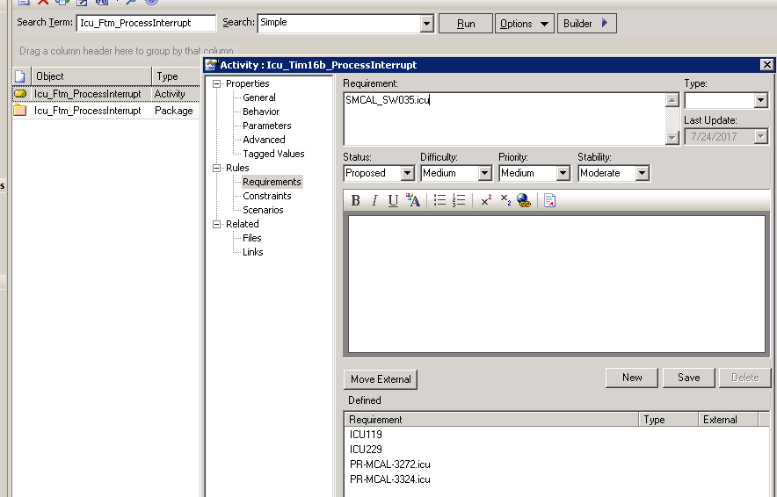

## 2.9 File gen từ Door (~ 5 -> 10 minutes)

File : *AUTOSAR_MCAL_ICU_CheckDriverReq.txt*

Requirement Analysis Processing

Login tới máy : 192.88.170.211 – no need VPN

10.171.71.205 – need VPN

Wtsdoors -- create doors fast

**Step1**:

Open door and login with appropriate account and password

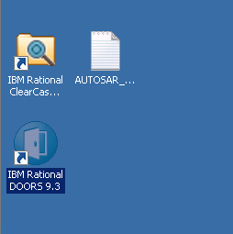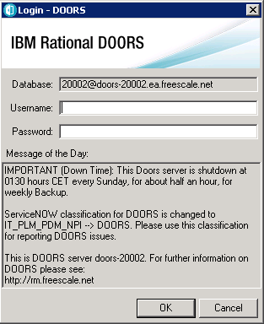

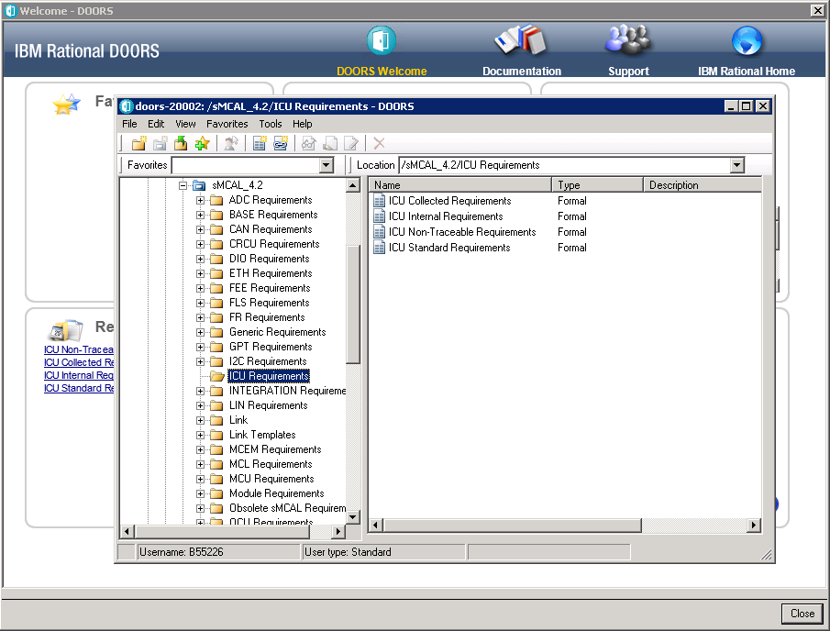

**Step2**:

Run tool 2 twice, follow as step below:

- Click tool -> edit DXL -> load tool2 file (.dxl) -> click on run button.

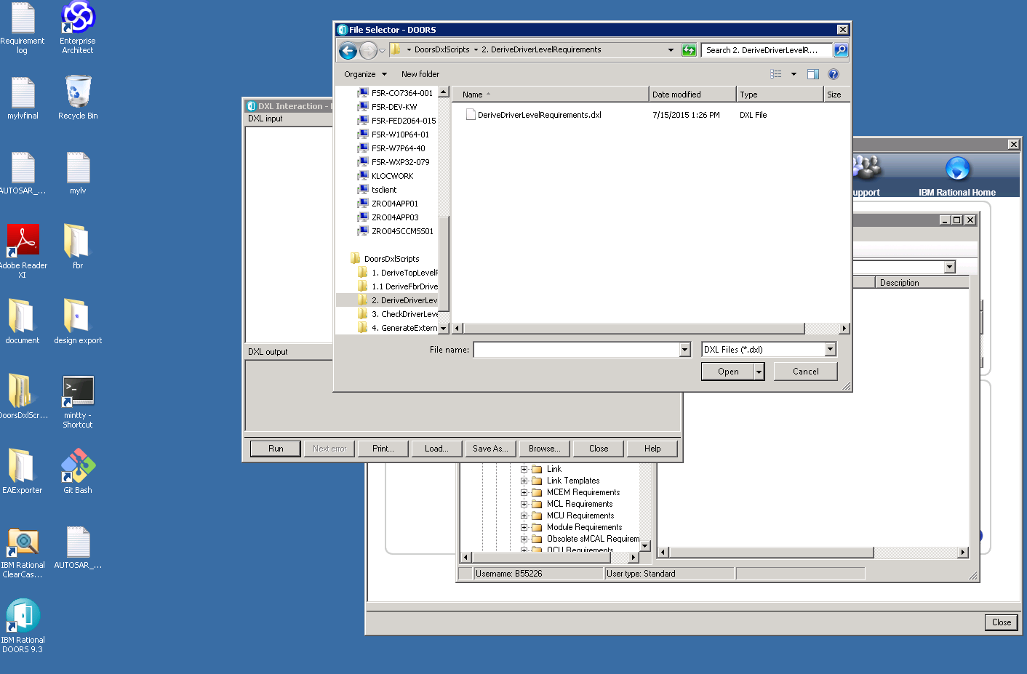

3

1

4

2

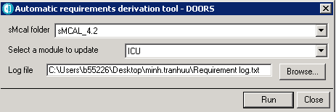

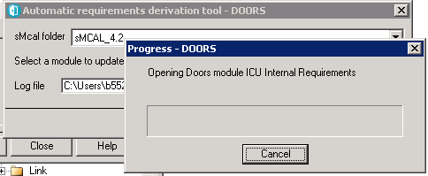

**Step 3**:

- Open each file on ICU Collected Requirements file inside ICU Requirements folder.

to update for(

+ ICU Internal Requirements

+ ICU Non-Tracable Requirements

+ ICU Standard Requirements

)

**note**: Only work on fulfilled column,

abort requirements if they are rejected in Req State or NA in Verification Criteria column.

if new platform will affect to product column.

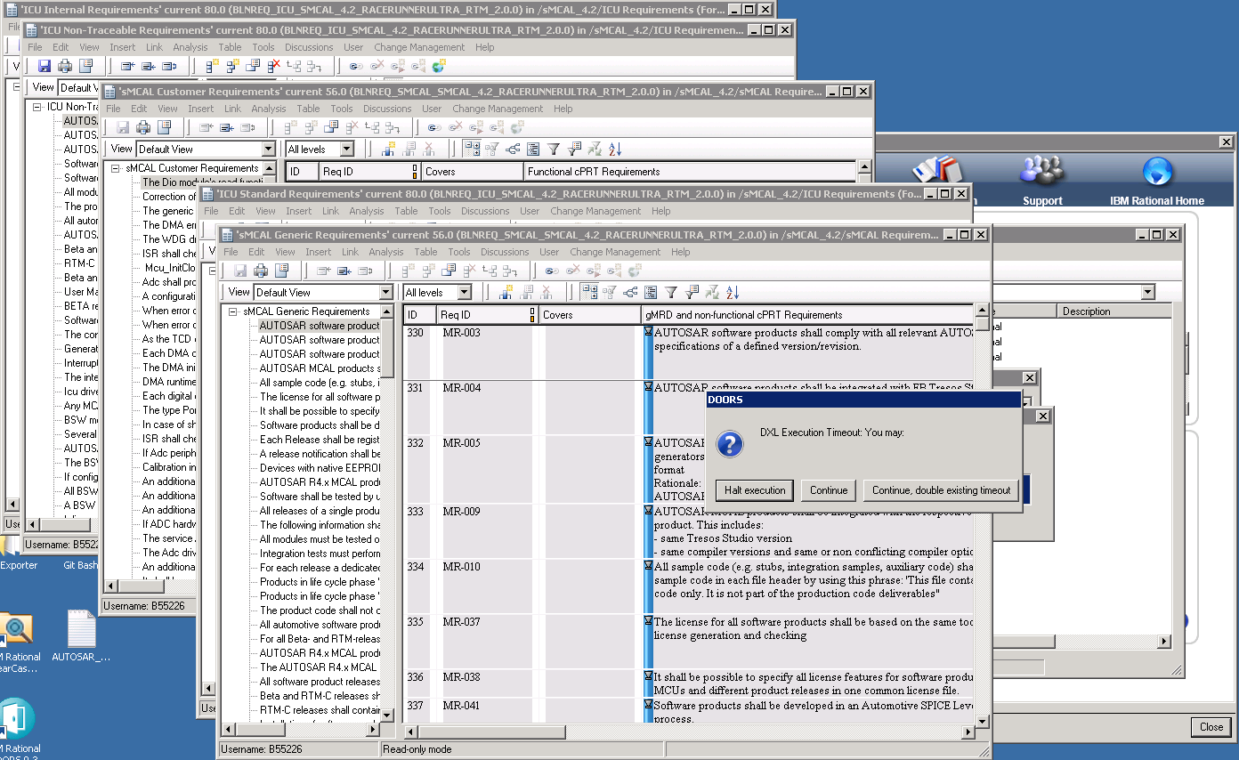

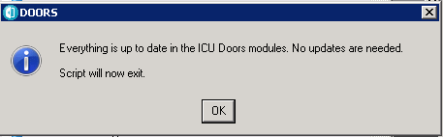

***Note***: nếu nó bắt phải update thì mở từng file để update

**Step 4**:

- Run tool 2 again cho trường hợp mình có update nếu không có gì update nó hiện thông báo như dưới thì thôi.



**Step 5**:

- Apply label for ICU Requirements folder, check latest label from tool3 ☺

so, how to create label?

**Trường hợp 1**: nhận được INTREQ_**SMCAL**_SMCAL_4.0_S32K14X_01.00.00_I01 (**Inti label**)

🡺 sửa INTREQ_**ICU**_SMCAL_4.0_S32K14X_01.00.00_I01

**Trường hợp 1**: nhận được BLN_**SMCAL**_SMCAL_4.2_S32R274_RTM_1.0.0 ( **Baseline label**)

🡺 sửa BLN_SMCAL_**ICU**_4.2_S32R274_RTM_1.0.0

***Step to do it as below***:

- Right-Click ICU Requirements folder -> properties -> baselinne set definition tab

-> choose ICU baseline set -> create set... button -> choose major if baseline and minor if inti label.

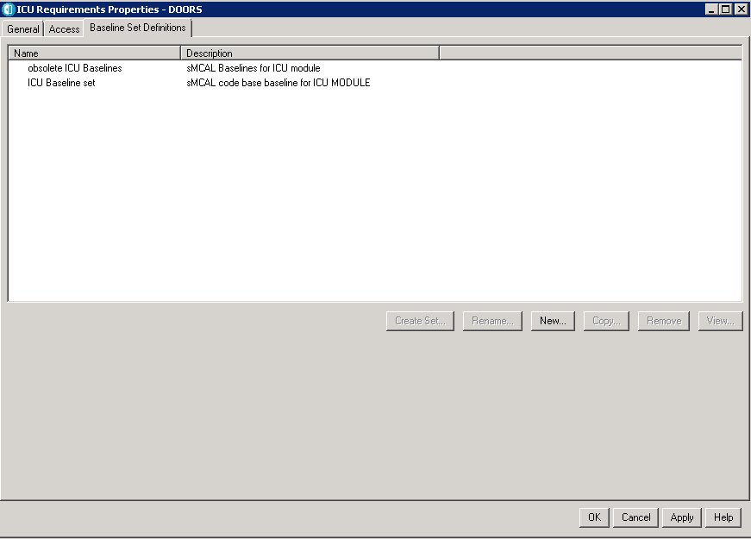

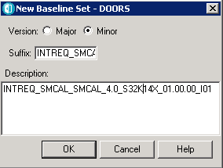

Kiểm tra cẩn thận trước khi nhấn ok nhé :-D

Xong chọn baseline vừa tạo > vào mục Baselines>Add to Set > Chọn all

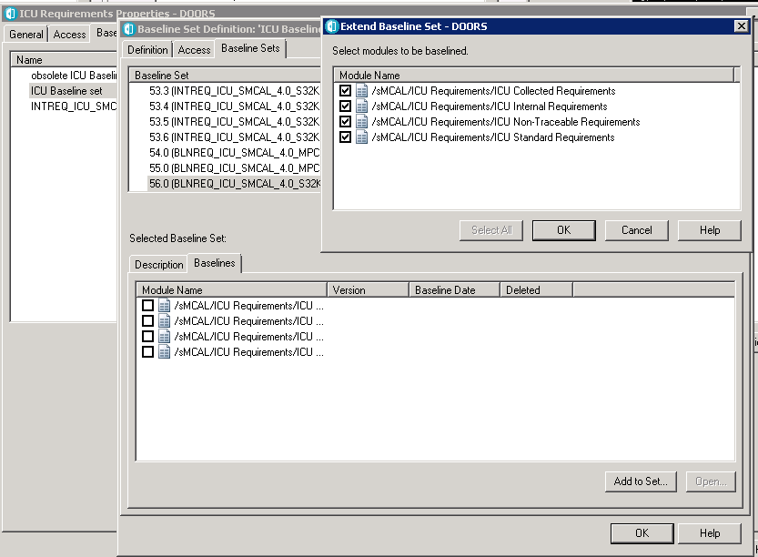

**step 6**:

- Run tool 3 to check have any error else?

(if existing any one, edit -> run( ICU Internal Requirements, ICU Non-Tracable Requirements, ICU Standard Requirements) files.

-> run tool 2 -> apply label -> run tool 3 check.

Sau khi chạy tool3 sẽ có file report cho mình ☺

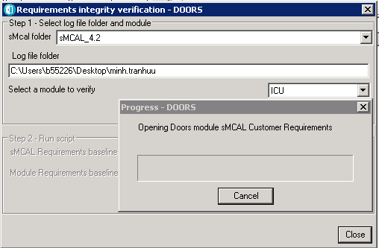

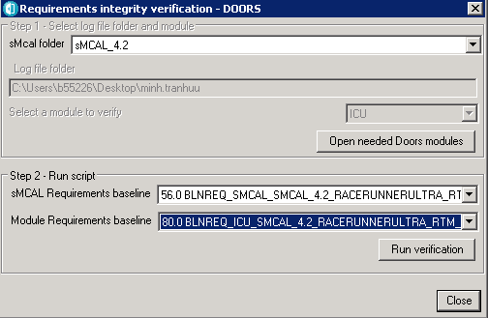

sMCAL label bên khách hang gửi cho mình

Module label thì chọn cái mình vừa tạo ☺ 🡺 Run verification thui

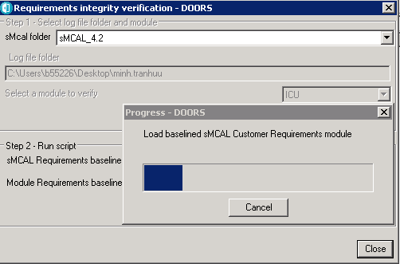

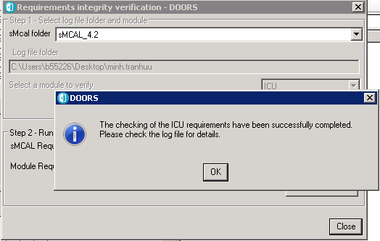

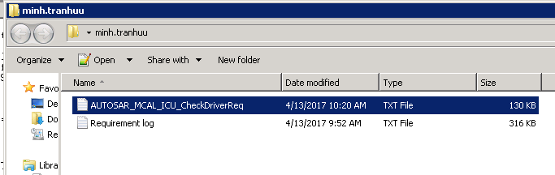

Lấy thằng ku :

AUTOSAR_MCAL_ICU_CheckDriverReq

**step 7**: if all of them be fine. Send an email to inform to tester (a.Kien,a.NViet).

## 2.10 Check Define Report

File: doc\reports\AUTOSAR_ICU_MCAL_CheckDefsReport.xlsx

Step 1:

> *CD D:\GIT\FPT\GitWork_Calypso\SASW\JSW_MCAL\XPC56xx\tools\ChkDefs*

Step 2:

perl ChkDefs.pl -m icu --platform %PLATFORM_NAME_ASR%

Step 3: Filter cột “Multiple Definition” với value là “WARNING”, xong điền cột comment lại là ok

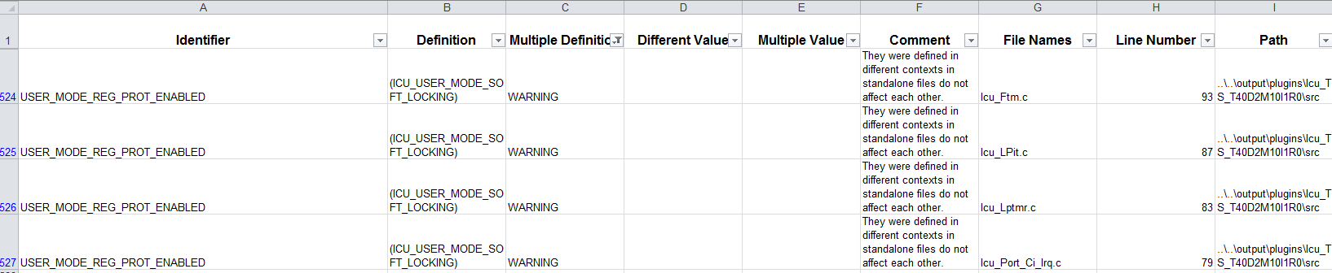

## 2.11. Static Analysis Report  (with anomalies)

File: doc\reports\AUTOSAR_MCAL_ICU_StaticAnalysis_Summary.xlsx

Nhận từ QA, sau đó điền comment của mình vào

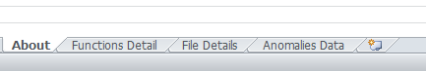

**Bước 1**: ở tab “Functions Detail”, filter Blank ở cột “COMMENTS FOR CYCLOMATIC COMPLEXITY”

Tại sao lại có nhiều if và for trong hàm ☺

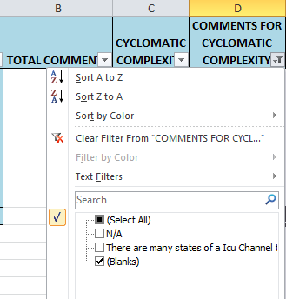

Những cột nào Blank thì cần comment vào, thường là do có nhiều mode hay state nên cần check cẩn thận:

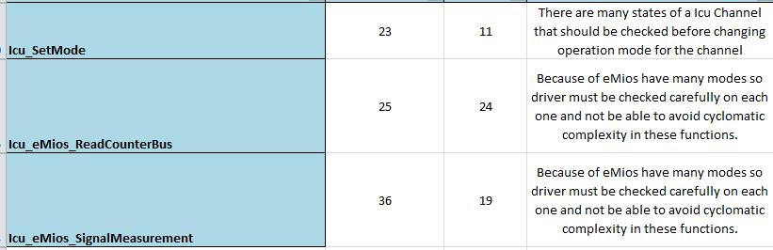

**Bước 2**: Chuyển sang tab “Anomalies Data” những row nào mà cột DEFINE và UNDEFINE khác Blank thì phải điền ở cột Remarks .

